数据集预处理
- 原始数据获取
我们选用Secure Water Treatment (SWaT) 数据集，并从kaggle网站上得到原始数据集
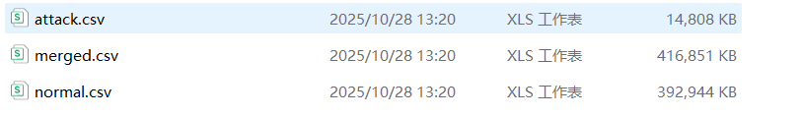

我们先对获得的原始数据内容进行统计和分析
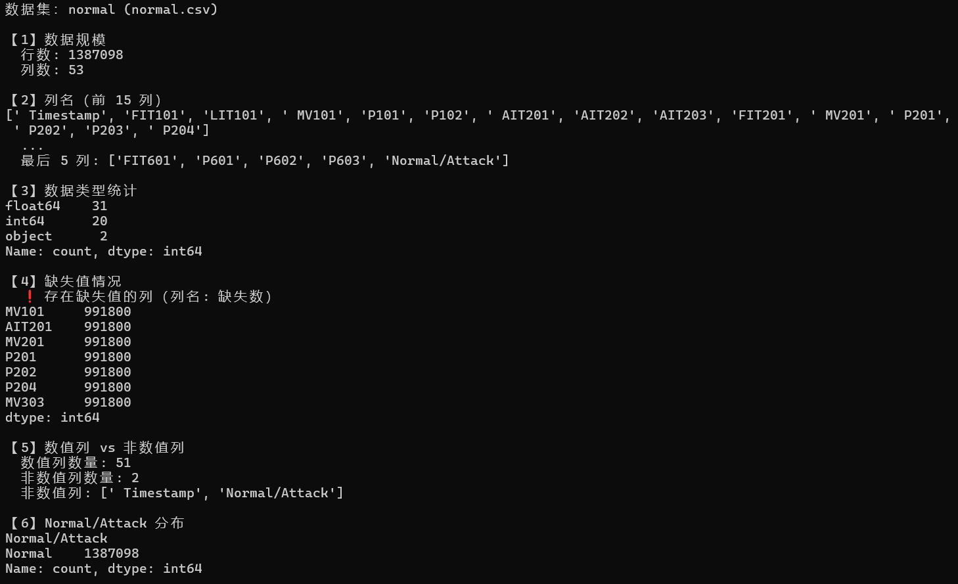
正常运行数据集（normal.csv）共包含 1,387,098 条记录，每条记录包含 53 个字段。其中包括 1 个时间戳字段、51 个传感器与执行器变量以及 1 个系统状态字段。从数据类型上看，大部分变量为数值型数据（float64 与 int64），仅时间戳与状态标签为非数值型字段。
通过缺失值统计可以发现，部分变量（如 MV101、AIT201、MV201、P201、P202、P204、MV303 等）在数据中存在大规模连续缺失现象，缺失数量约为 99 万条，占正常数据集的较大比例。这种现象在工业系统中较为常见，通常与设备阶段性启停或传感器未启用有关。
在状态分布方面，normal 数据集中所有样本均标记为 Normal，不包含异常状态数据，因此该数据集可视为纯正常运行数据，适合作为后续异常检测模型中“正常模式”的学习基础。针对其存在的缺失问题，需要在后续数据预处理中进行合理填补，以保证时间序列的连续性
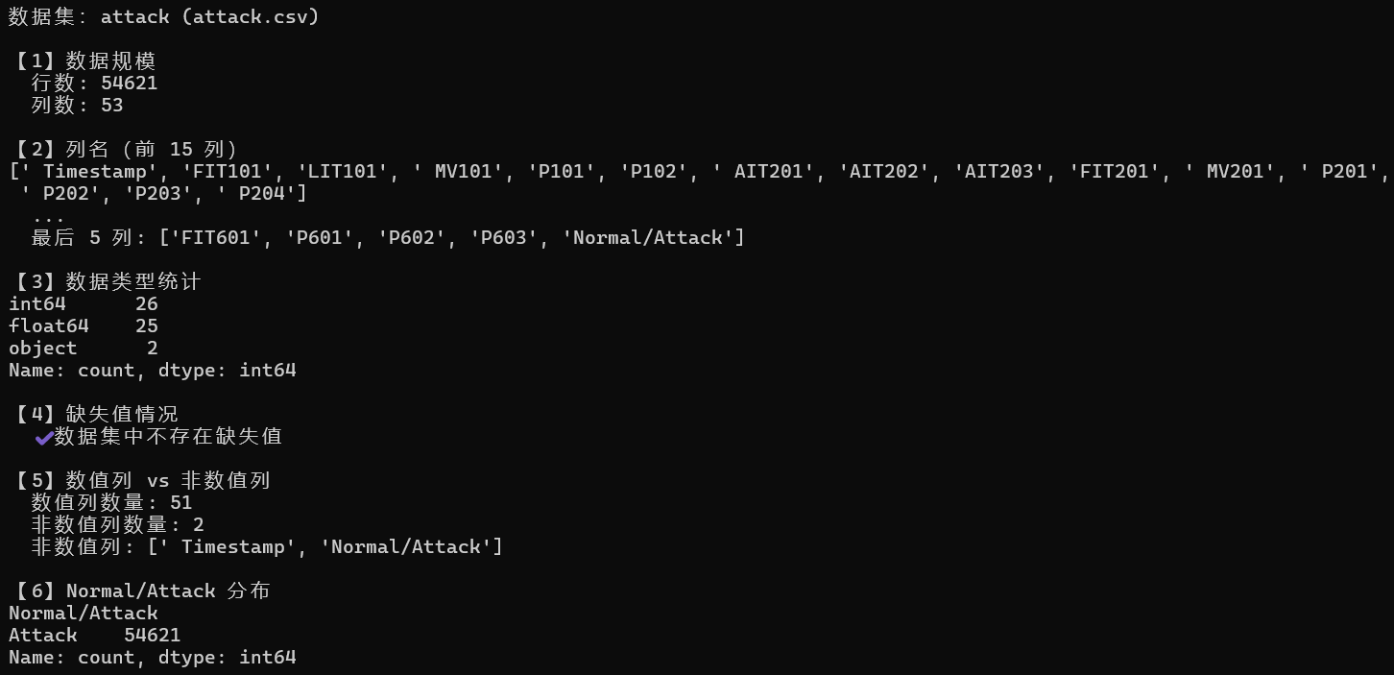
攻击数据集（attack.csv）共包含 54,621 条记录，数据维度与正常数据集保持一致，均包含 53 个字段，表明该数据集与正常数据在结构上具有良好的可比性。
与正常数据集不同，攻击数据集中未检测到缺失值，说明攻击事件通常发生在系统设备处于稳定运行阶段时，相关传感器和执行器均处于有效采集状态。从数据类型分布来看，数据同样以数值型变量为主，包含连续型传感器信号与离散型执行器状态。
在状态标签分布方面，attack 数据集中的样本全部标记为 Attack，表示异常或攻击行为。该数据集为异常检测任务提供了真实的异常样本，但其数据规模明显小于正常数据集，体现出工业异常检测任务中异常样本稀缺的典型特征。
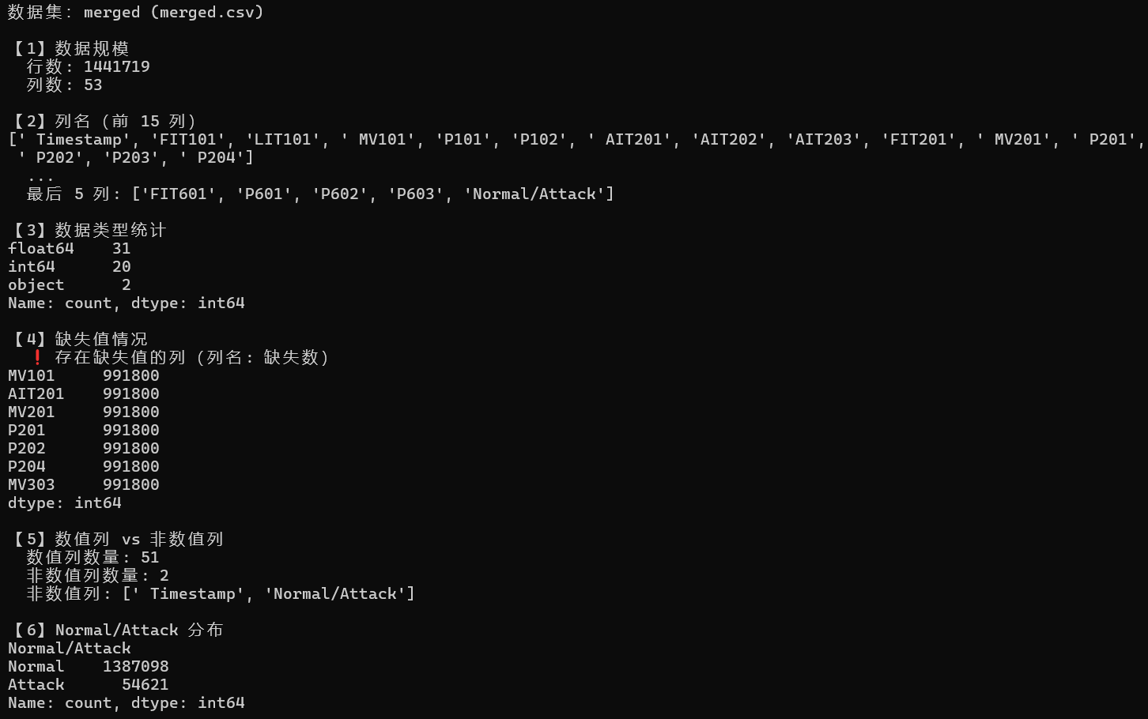
合并数据集（merged.csv）由正常运行数据与攻击数据组合而成，共包含 1,441,719 条记录，字段数量仍为 53 个。从数据结构和数据类型分布来看，merged 数据集与 normal 数据集保持一致，包含时间戳字段、51 个传感器与执行器变量以及状态标签字段。
在缺失值方面，merged 数据集中与正常数据集相同的变量仍然存在大规模连续缺失现象，缺失分布特征与正常数据集保持一致，表明 merged 数据集中的缺失主要来源于正常运行阶段。
从类别分布来看，merged 数据集中正常样本约为 138 万条，异常样本约为 5.4 万条，异常样本占比约为 4%。正常与异常样本数量严重不平衡，呈现出明显的长尾分布特征。这种类别不平衡现象将对异常检测模型的训练和性能评估产生重要影响，需要在后续实验分析中重点关注。

- 数据预处理
针对 SWaT 工业控制系统数据集中存在的数据噪声、缺失值以及不同变量类型共存等问题，在异常检测模型训练之前，对原始数据进行了系统的数据预处理。预处理流程主要包括列名清洗、标签构造、特征筛选、缺失值处理、数据去噪以及数据归一化等步骤，具体方法如下。
1.列名清洗与字段规范化
在原始 SWaT 数据集中，部分字段名称前后存在空格，这在后续数据处理和建模过程中容易引发错误。为保证数据处理的一致性和代码的稳定性，在数据读取阶段对所有字段名进行了统一清洗，去除字段名首尾的空格字符，使字段名称规范化。
2.标签构造与无关字段剔除
原始数据中包含字符串形式的系统状态字段（Normal/Attack），为便于后续模型训练与评估，将该字段转换为数值型标签。其中，正常状态（Normal）记为 0，异常或攻击状态记为 1。
同时，在预处理阶段将时间戳字段与原始字符串标签字段一并剔除，仅保留数值型特征与构造后的标签字段用于后续分析。
3.传感器与执行器特征区分
SWaT 数据集同时包含连续型传感器信号与离散型执行器状态变量。考虑到两类变量在数值特性和物理意义上的差异，预处理过程中对其进行了区分处理。
具体而言，以正常运行数据为依据，统计各特征的不同取值数量，将取值种类较少（不超过 3 种）的离散变量视为执行器变量，其余连续变量视为传感器变量。该方法能够在不引入异常信息的前提下，实现对变量类型的自动划分，为后续差异化处理提供依据。
4.缺失值处理
在原始数据分析中发现，部分传感器在正常运行阶段存在大规模连续缺失现象。为保证时间序列数据的完整性，仅针对连续型传感器变量进行缺失值处理。
预处理过程中，首先采用线性插值方法对缺失数据进行填补，以保持信号变化的连续性；对于插值后仍可能存在的边界缺失值，则进一步采用前向填充与后向填充相结合的方法进行补充。通过上述方式，确保传感器数据中不存在缺失值，为后续模型训练提供完整输入。
5.数据去噪
工业传感器数据在采集过程中不可避免地受到环境扰动和测量误差的影响，表现为高频噪声。为降低噪声对异常检测模型的干扰，仅对连续型传感器数据进行去噪处理。
本实验采用滑动窗口平均（Rolling Mean）方法对传感器信号进行平滑处理，通过在局部时间窗口内对数据取平均值，有效抑制高频噪声，同时保留信号的整体变化趋势。离散型执行器变量在预处理过程中保持不变，以避免破坏其原有的状态信息。
6.数据归一化
为消除不同传感器量纲差异对模型训练的影响，在完成缺失值处理与去噪后，对传感器数据进行了标准化处理。采用 Z-score 标准化方法，将传感器数据转换为均值为 0、标准差为 1 的标准分布形式。
在标准化过程中，仅使用正常运行数据估计归一化参数，并将同一标准应用于异常数据和合并数据集，从而避免异常信息泄露对模型训练造成影响，保证异常检测实验的规范性与公平性

- 预处理后数据
经过处理后得到四份数据，其中swat_clean_normal.csv 为正常运行数据的预处理结果，包含经清洗、去噪与标准化后的传感器与执行器特征，所有样本均标记为正常状态，用于建模系统的正常行为模式。swat_clean_attack.csv 包含经预处理后的异常运行数据，所有样本均标记为异常状态，主要用于评估异常检测模型对真实异常行为的识别能力。swat_clean_merged.csv 为正常与异常数据合并后的完整时间序列数据，保留了系统从正常运行到异常状态的演变过程，主要用于整体行为分析与实验结果展示。swat_clean_all.csv 汇总了所有经预处理的正常与异常样本，数据结构统一、标签清晰，是本实验中异常检测算法训练与测试的主要数据来源。

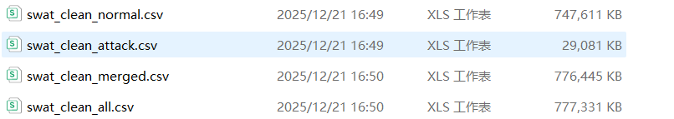
为验证数据预处理流程的有效性与稳定性，对预处理后生成的四个数据文件（swat_clean_normal.csv、swat_clean_attack.csv、swat_clean_merged.csv、swat_clean_all.csv）进行了系统检查，检查内容包括：数据规模与结构、缺失值情况、标签分布、标准化效果、极值范围、执行器变量完整性以及正常/异常数据统计特性差异等。
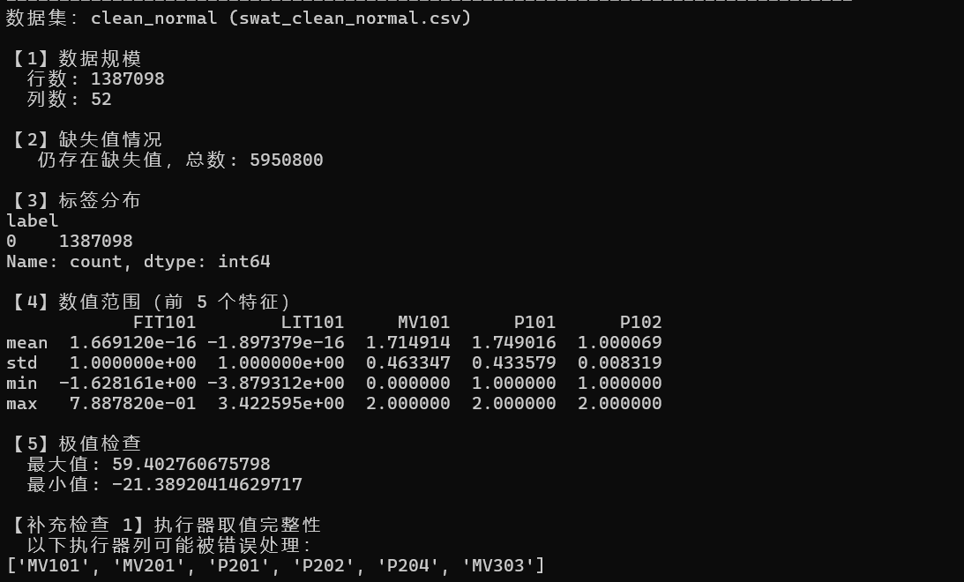
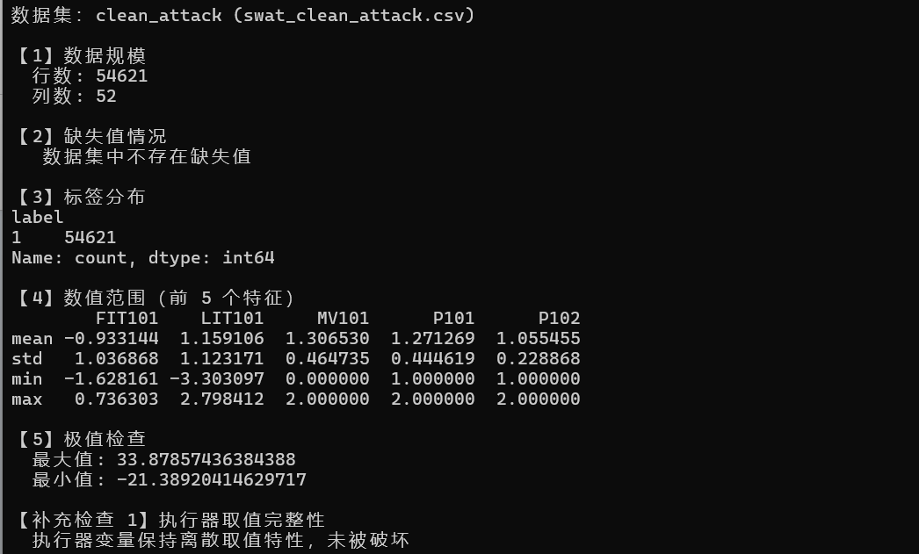
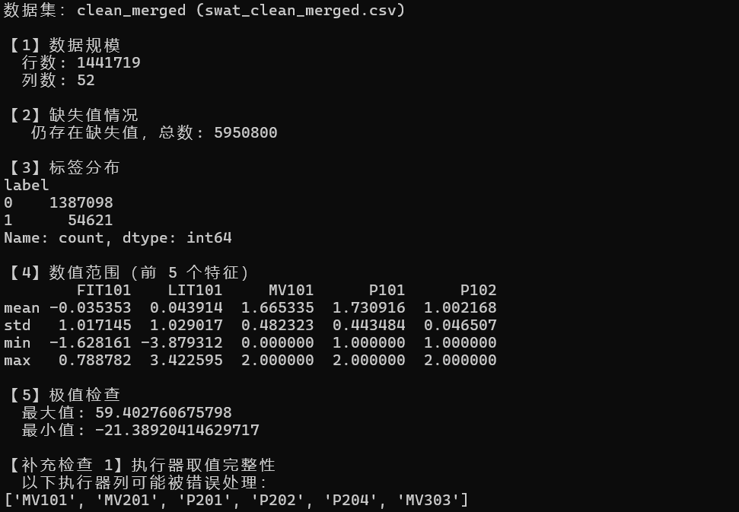
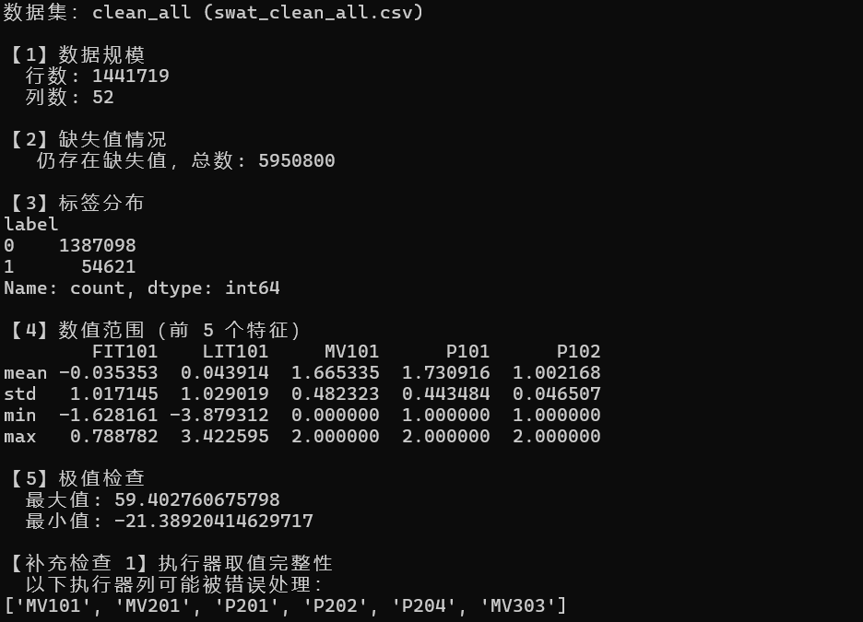
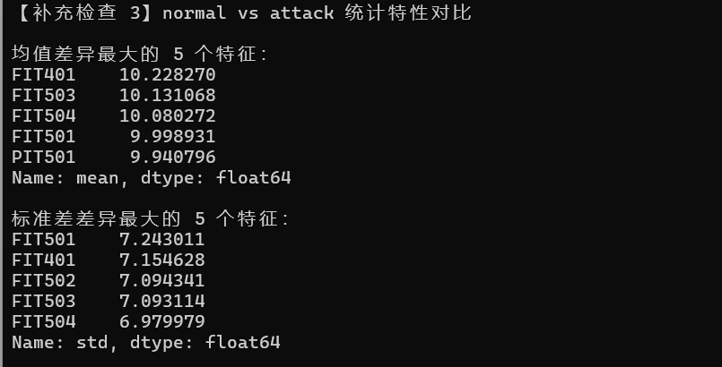
1.数据规模与结构一致性分析
检查结果显示：
swat_clean_normal.csv：1,387,098 行，52 列
swat_clean_attack.csv：54,621 行，52 列
swat_clean_merged.csv：1,441,719 行，52 列
swat_clean_all.csv：1,441,719 行，52 列
与原始数据（53 列）相比，预处理后列数减少1列，主要原因是预处理阶段将原始的非数值标签字段（Normal/Attack）与时间戳字段剔除，并新增数值标签 label（0/1）。因此最终保留的结构为：51 个数值特征 + 1 个数值标签，总计 52 列。与此同时，四个数据集的行数与原始文件保持一致，未出现样本丢失或重复，表明预处理过程对数据规模与结构未造成破坏，能够保证后续实验结果的可比性与可复现性。
2.标签分布一致性分析
预处理后各数据集的 label 分布与预期完全一致：clean_normal 中 label 全部为 0（正常样本）；clean_attack 中 label 全部为 1（异常样本）；clean_merged 与 clean_all 中同时包含 0 与 1，且数量分别为 1,387,098（正常） 与 54,621（异常）。
说明标签构造过程正确、稳定，未引入标签混淆或错误映射。同时，从数量分布可见异常样本占比明显较低（约占总样本的 4% 左右），仍保持工业异常检测中典型的类别不平衡（长尾）特征，为后续实验中对 Precision、Recall 以及长尾影响分析提供了基础。
3.缺失值处理效果分析与合理性解释
检查结果显示：clean_attack 数据集：不存在缺失值；clean_normal / clean_merged / clean_all：仍存在缺失值，总数均为 5,950,800。进一步结合执行器完整性检查结果发现，产生缺失值的主要列集中在：MV101、MV201、P201、P202、P204、MV303（以及原始分析中存在缺失的相关字段）。
该现象并非预处理失败，而是与 SWaT 数据本身的工业特性一致：在正常运行阶段，部分设备或执行器可能处于未启用状态，导致对应变量在较长时间段内没有有效采集值，呈现大规模连续缺失。由于这些变量被识别为执行器（离散状态变量），其取值通常为 0/1/2 等有限状态，若对其采用线性插值会引入不符合物理意义的“中间状态”。因此，本实验的预处理策略是：对连续型传感器变量进行插值与填补，确保传感器输入完整；对离散型执行器变量不进行插值，以避免破坏其离散状态语义，保留其原始缺失结构。
因此，缺失值主要保留在执行器相关字段中，是一种“保留语义一致性”的预处理选择。该选择对于异常检测任务具有合理性：一方面避免了错误的执行器状态构造，另一方面也保留了系统阶段性启停的信息特征。
说明：如果后续算法实现要求所有输入必须为非缺失值，可在建模阶段对执行器缺失进一步采用“前向填充/常数填充”作为工程化处理。但在本实验预处理中，优先保证变量物理意义与数据一致性。
4.标准化效果分析（均值与方差）
检查结果中，典型连续变量（如 FIT101、LIT101 等）表现为：mean 接近 0（如 1e-16 量级）；std 接近 1
这说明对连续型传感器特征执行的 Z-score 标准化是有效的，能够显著削弱量纲差异对模型训练的影响。值得注意的是，部分离散变量（例如 MV101、P101、P102）其取值范围仍主要集中在 0/1/2 或 1/2，这符合预处理策略：离散执行器变量不参与传感器标准化流程，保持原始状态信息不被改变。
5.极值范围与数值稳定性分析
在极值检查中，各数据集的整体数值范围大致处于：最大值约 59.4；最小值约 -21.39。
该范围没有出现数值爆炸、无穷大或异常异常的大幅漂移，说明缺失值处理与平滑操作未引入新的数值异常，同时标准化后的连续变量也保持在合理的分布区间。该结果表明预处理过程具有较好的数值稳定性，适合后续有监督与无监督异常检测算法的输入要求。
6.执行器变量完整性检查分析
执行器完整性检查结果中，clean_attack 数据集提示“执行器变量保持离散取值特性未被破坏”；而在 clean_normal / clean_merged / clean_all 中，部分执行器列被提示“可能被错误处理”。结合缺失值统计可知，该提示主要源于这些执行器列中存在 NaN（未启用阶段导致的缺失），并不意味着执行器被去噪或标准化引入小数值。
从描述统计可见，相关执行器变量的最小值/最大值仍处于离散范围（如 0–2 或 1–2），说明执行器变量未被平滑或标准化为连续数值，整体保持了离散状态语义。因此，本实验中的“执行器不去噪、不标准化”策略是有效执行的。
7.正常与异常数据统计差异分析
在补充检查中，比较 normal 与 attack 数据的统计特性差异，发现部分特征的均值与标准差差异较大，例如：均值差异较大的特征：FIT401、FIT503、FIT504、FIT501、PIT501；标准差差异较大的特征：FIT501、FIT401、FIT502、FIT503、FIT504。
该结果说明：即使在完成缺失值处理、去噪与标准化之后，正常与异常数据在部分关键传感器变量上仍存在显著统计差异，表明数据中包含可被模型利用的异常信息，为后续异常检测算法建立有效的异常判别提供了数据基础。

